LICEO SCIENTIFICO STATALE “RENATO CACCIOPPOLI”

Via D. Velleca,56 – 84018 Scafati (SA)

Tel. +39 081 8633329· e-mail:saps15000v@istruzione.it

Sito internet: https://www.liceoscafati.it/wp/
A.S. 2018-19

OPUSCOLO INFORMATIVO SUI RISCHI E LA SICUREZZA ASCUOLA
La prevenzione :

dai banchi di scuola alla vita

D.Lgs. 81/08 Testo Unico • Salute e Sicurezza

UNA PREMESSA

La salute e la sicurezza sono diritti fondamentali e inalienabili di ogni persona sanciti dalla Costituzione.
In caso d’infortunio le spese sanitarie e le assenze dello studente sono a carico della collettività e la responsabilità dell’accaduto ricade spesso su una o più persone.
Le Direttive Europee, recepite nella legislazione italiana dal Decreto Legislativo n° 81/2008, prevedono espressamente che anche la scuola rientri tra le attività soggette alle norme di salute e sicurezza per l’attuazione e il miglioramento continuo dellaprevenzione.

La “scuola” può e deve diventare il luogo primo e prioritario in cui si insegna e si attua la “prevenzione”.
A scuola i ragazzi trascorrono diversi anni della loro vita. È giusto pretendere che gli ambienti scolastici siano sicuri, costruiti a norma di legge e con una manutenzione adeguata alle indicazioni vigenti in materia di sicurezza e prevenzione. E’importanteconoscere le regole ed assumere comportamenti corretti che non siano mai di rischio e di pericolo,néper sé né per glialtri.
Uno spintone, uno zaino fuori posto, una sedia spostata, una regolanon rispettata possono essere le banali cause di graviincidenti.

D.Lgs. 9 aprile 2008, n° 81 - TESTO UNICO
Principali cambiamenti apportati d.Lgs. 626/94 e innovazioni

“… le norme sulla sicurezza sui luoghi di lavoro rappresentano, prima ancora che un obbligo di legge con la serie degli adempimenti che ne conseguono, un’opportunità per promuovere all’interno delle istituzioni scolastiche una cultura della sicurezza sul lavoro, per valorizzarne i contenuti e per sollecitare il coinvolgimento e la convinta partecipazione di tutte le componenti scolasti che in un processo organico di crescita collettiva, con l ’obiettivo della sicurezza sostanziale dellascuola …“

Novità del Decreto legge
- Tutela estesa a collaboratori di ogni tipo: lavoratori a tempo determinato, autonomi, a domicilio e a distanza
- Concetto di salute come stato di completo benessere fisico, mentale e sociale, non solo un’assenza di malattia ed’infermità
- Rafforzamento delle prerogative delle rappresentanze dei lavoratori Revisioni (inasprimento) dellesanzioni
- Semplificazione degli obblighiformali.
Misure generali di tutela e la valutazione dei rischi (Artt. 15-17-25-28-29)

- La valutazione dei rischi è un obbligo preciso del datore di lavoro insiemealla redazione del Documento di Valutazione dei Rischi(DVR)
- Stress da lavoro inserito nel computo dei rischi
- Individuazione procedure perl’attuazione dellemisureda adottare (assegnate a soggetti in possesso di competenzespecifiche)
- Individuazione mansioni a rischio specifico che richiedono competenze e addestramentoparticolare.
- Esplicitazione dei nominativi di RSPP, RLS (RLST) e MedicoCompetente

Come già evidenziato gli obbiettivi del decreto riguardano:

- la sistematica ricerca dei rischi lavorativi e non, indicati nella “Relazione sulla valutazione deirischi”;
- la loro eliminazione ocontenimento prima che producano effetti indesiderati.

CHI SONO I SOGGETTI COINVOLTI ?

Una tale impostazione presuppone il coinvolgimento attivo di vari “soggetti”, per ognuno dei quali sono previsti obblighi e sanzioni. Si ritiene pertanto necessaria un'adeguata “formazione” e “informazione” deglistessi.
Il D.M.382/98 parla genericamente di “utenti”, termine comprensivo di tutti coloro che frequentano la scuola anche solo occasionalmente, come, ad esempio, i genitori durante i consigli di classe e i colloqui con i professori.
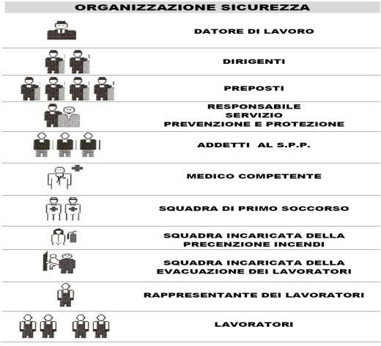

I “soggetti” individuati dalla normativa sono:
Il Datore di lavoro, per le istituzioniscolastiche ed educative, cioè il DirigenteScolastico.
- Designa il responsabile del servizio di prevenzione eprotezione.
- Designa gli addetti al servizio di prevenzione eprotezione.
- Nomina nei casi previsti il medicocompetente.
- Designa i lavoratori incaricati dell'attuazione delle norme di prevenzioneincendi.
- Tiene un registro degliinfortuni.

L’ informazione dei lavoratori
Il datoredi lavoro provvede affinché ciascun lavoratore riceva un'adeguata informazionesu:
- i rischi per la sicurezza e la salute connessi all’attività dell’impresaingenerale;
- le misure e le attività di protezione e prevenzioneadottate;
- i rischi specifici cui è esposto in relazione all’attività svolta, le normative di sicurezzae le disposizioni aziendali inmateria;
- le procedure che riguardano il pronto soccorso,ilcomportamento in caso d'incendio o terremoto, l’evacuazione dei lavoratori (piano d'evacuazione importante strumento per la prevenzione degliinfortuni).

Personale docente e non docente
Deve:

- osservare scrupolosamente tutte le disposizioni r iguardantilasicurezza
- osservare il principio per cui tutti i dipendenti sono al servizio degli studenti
- segnalare prontamente le situazioni a r ischio di cui vengono a conoscenza ed evidenziare eventuali anomalie negliimpianti

Studenti -Lavoratori

“Persona che presta il proprio lavoro alle dipendenze di un Datore di lavoro”.
La norma vigente equipara ai lavoratori gli allievi delle istituzioni scolastiche ed educative nelle quali i programmi e le attività di insegnamento prevedano espressamente la frequenza e l'uso di laboratori appositamente attrezzati, con possibile esposizione ad agenti fisici e biologici, l 'uso di macchine, apparecchi e strumenti di lavoro in genere.
Lo studente è, dunque, equiparato al lavoratore solo nelle attività di laboratorio, per il resto è da considerarsi quale “utente” e ha i seguenti obblighi:
- prendersi cura della propria sicurezza osservando le disposizioni impartite dal datore di lavoro(DirigenteScolastico)
- utilizzare correttamente gli strumenti dilavoro
- segnalare prontamente le situazioni a r ischio di cui vengono aconoscenza.

Squadraprimo-soccorso
(Art. 45 D.Lgs. 81/08)

“Lavoratori identificati dal datore di lavoro previa consultazione del rappresentante dei lavoratori.”
- Gli addetti al PS vengono istruiti per il r ischio specifico sia dal punto di vista teorico che pratico.
- Scopo: assicurare, immediatamente, i soccorsi d’urgenza alle personeinfortunate.

Squadra evacuazionelavoratori
“Lavoratoriidentificatidaldatoredilavoropreviaconsultazionedelrappresentantedei lavoratori”
Gli addetti all’ evacuazione ed emergenza vengono istruiti con un corso teorico pratico a seconda del tipo di rischio presente nell’azienda

SICUREZZA NELLA SCUOLA

Chi deve conoscere le norme sulla sicurezza?
  - PersonaleDocente
  - PersonaleA.T.A.
  - Alunni
  - Famiglie deglialunni
  - Personaleesterno
Perché è importante essere informati?
  - Per non essere presi dal panico in caso diemergenza
  - Per sapere comecomportarsi
  - Per poter dare istruzioni in caso di necessità a chi non èinformato
  - Per ridurre il rischio diincidenti
Cosa è importante conoscere?
- Il luogo dilavoro
- Le misure diprevenzione/protezione
- I possibilirischi

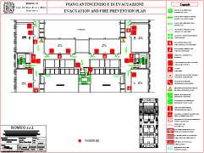
- LA PRIMA COSA UTILE DA CONOSCERE: IL LUOGO DILAVORO

  - Il contesto esterno e l’edificioscolastico.
Vie di uscita, segnaletica di sicurezza, punto di accolta, misure di protezione collettiva, ambienti a r ischio, ecc.

  - Conoscere il piano di evacuazione esposto in ogni ambiente dell’istituto (aule, uffici corridoi) dove sono indicati :

Pulsante di allarmeincendioUE Uscita diemergenza
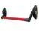AP Porte conmaniglioneantipanicoVie diuscita
LS Luci disicurezza
QE Quadro elettrico dipiano
QEG Quadro elettrico generale Ubicazione cassetta PrimoSoccorso

Sono anche indicate le regole e i comportamenti da seguire in caso di EMERGENZA:

    - Il punto di raccolta in caso di evacuazione di emergenzadell’edificio
    - I numeri telefonici per le chiamate diemergenza:

- NUMERO UNICO DELLE EMERGENZE: 112

Per la sicurezza sul lavoro è importante l’informazioneriguardo:
- Pericoli specifici presenti nei luoghi dilavoro
- Norme comportamentali e tecniche di sicurezza
- Mezzi a disposizione per affrontare l’emergenza
- Vie di esodo rapide esicure

La segnaletica di sicurezza è il mezzo più diretto per estendere le informazioni anche agli occupanti occasionali dei luoghi di lavoro.

Conoscere la segnaletica disicurezza
Nell'edificio scolastico è esposta e deve essere mantenuta controllata, la segnaletica destinata a trasmettere messaggi disicurezza.
La segnaletica di sicurezza è il mezzo più diretto per estendere le informazioni anche agli occupanti occasionali dei luoghi di lavoro.

Segnali di divieto
- Formarotonda
- Pittogramma nero su fondobianco
- Bordo e banda diagonalerossi

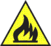
Segnali di avvertimento
- Formatriangolare
- Pittogramma nero su sfondogiallo
- Bordonero

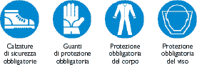
Segnali di prescrizione
- Formarotonda
- Pittogramma bianco su fondoazzurro

Segnali di salvataggio

  - Forma quadrata orettangolare
  - Pittogramma bianco su fondoverde

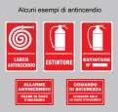
Segnali antincendio
- Forma quadrata orettangolare
- Pittogramma bianco su fondorosso

2 .LA SECONDA COSA UTILE DA CONOSCERE: MISURE DI PREVENZIONE/PROTEZIONE

Ma cosa si intende per PREVENZIONE?

Il complesso delle disposizioni o misure adottate o previste con cui gli allievi, gli insegnanti, i l personale ausiliario, i presidi, e ogni altro preposto, vivono le varie attività disciplinari, interdisciplinari e gestionali per evitare o ridurre i rischi professionali nel rispetto della salute, della sicurezza di tutti e dell’integrità dell’ambiente esterno
La “scuola” può e deve diventar e il luogo primo e prioritario in cui si in segna e si attua la“prevenzione”.

PREVENZIONE = ridurre le probabilità che un evento si verifichi

PROTEZIONE= predisporre misure che limitino la gravità d un evento

In ottemperanza alla normativa vigente …
- la scuola ha elaborato il Documento di Valutazione dei Rischi ai sensi dell’ art. 17 del D . Lgs. 81/2008, che viene annualmente aggiornato, analizzando le modifiche significative relative agli ambienti e di metodi dilavoro;
- è stato predisposto un programma di interventi per garantire nel tempo il livello di sicurezza;
- a completamento del Documento di Valutazione dei Rischi è stato predisposto il Piano di Emergenza.

3. LA TERZA COSA UTILEDACONOSCERE: POSSIBILIRISCHI

FATTORI D I EMERGENZA O RISCHIO NELLA SCUOLA
(linee guida per difenderci)
Per definizione l’emergenza è un fatto, una situazione, una circostanza diversa da tutti gli avvenimenti che si presentano normalmente alle persone; il verificarsi della stessa porta le persone, che la osservano o la subiscono a compiere azioni atte alla riduzione dei danni causati da tale emergenza e per garantire l’ incolumità delle persone stesse.

I rischi generali

Ogni ambiente presenta degli elementi di r ischio che possono essere acuiti dai comportamenti talvolta irresponsabili degli alunni (la confidenza,la noncuranza del pericolo o l'eccesso di disinvoltura aggravate da disattenzione, fretta, imprudenza o scherzi pericolosi).
Osserviamo gli spazi che ci circondano e individuiamo i comportamenti adeguati per agire con consapevolezza nella quotidianità e nei momenti di emergenza.
Dobbiamo evitare, con un comportamento responsabile, situazioni di rischio che potrebbero mettere a repentaglio l'incolumitàdi tutti.

Regole da rispettare
- E' obbligatorio attenersi alle disposizioni che regolano l'entrata e l'uscita dall'edificio scolastico.
- E' obbligatorio osservare le disposizioni impartite attraverso la segnaletica di sicurezzao gli ordiniscritti.
- In generale è vietato andare in luoghi il cui accesso èriservato.
- E' vietato usare le uscite di emergenza se non per motividi necessità.
- E' vietato fumare in tuttiI locali interni all'edificio scolastico.
- Nei corridoi, in cortile sulle scale è vietato correre, spingersi, compiere azioni o gesti che possano determinare situazioni dipericolo.
- E' vietato ingombrare i corridoi, le porte, le vie di esodo e le uscite di sicurezza (ad esempio mettere i banchi davanti alla portadell'aula)
- E' obbligatorio mantenere ordine e pulizia in tutti i locali della scuola (compresi gli armadi in uso agli studenti e aidocenti).
- Nei laboratori e in palestra le attività devono essere svolte sotto la stretta sorveglianza da parte dell'insegnante che indicherà i modi di corretto utilizzo delle varie attrezzature e responsabilizzerà gli alunni affinché rispettino leregole.
- E' vietato appoggiare bottigliette, lattine, bicchieri o altri contenitori di liquidi sulle apparecchiature elettriche (TV, videoregistratori, computerecc.).
- Al verificarsidi un inconveniente avvisare subito il docente o il personale della scuola.

Talvolta si possono verificare situazioni di pericolo che rendono necessaria l' evacuazione dall'edificio scolastico: incendi, terremoti, crolli, sospetta presenza di ordigni esplosivi, inquinamenti dovuti a cause esterne e ad ogni altra causa che venga ritenuta pericolosa dal Capo d'Istituto.
In tali situazioni e in presenza di molte persone, si possono avere manifestazioni di panico che possono essere modificate e ricondotte alla normalità se il sistema in cui si palesano è preparato e organizzato per far fronte ai pericoli che lo insidiano.
Occorre quindi che siano note a TUTTI (alunni, docenti, non docenti, genitori ed operatori esterni), per quanto compete alle singole categorie di interessati , le informazioni di base connesse con la gestione delle emergenze e dell’evacuazione della scuola in caso di pericolo. Tali informazioni sono contenute nel Piano di emergenza ed evacuazione affisso nei corridoi, uffici e aule della scuola(Procedure, Norme di comportamento da seguire, Vie di fuga, Uscite di sicurezza, Punti diraccolta).
A tal fine il piano di evacuazione, già operativo nella nostra scuola, viene messo in atto ogni anno con simulazioni di emergenza per verificare l'adeguatezza dei modi e dei tempi di sfollamento dall'edificio.
Si raccomanda, al termine di ogni esercitazione pratica, che ciascuna classe effettui, sotto la guida dell'insegnante, l'analisi critica dei comportamenti tenuti al fine di individuare e rettificare atteggiamenti non idonei emersi durante laprova.
In nessun caso si dovrà uscire dal perimetro della scuola, salvo recise disposizioni in merito.

CONOSCERE E GESTIRE LEEMERGENZE

Ecco delle brevie chiare indicazioni sul comportamento da tenere in caso di emergenza e di evacuazione. La possibilità che si verifichi una situazione di pericolo,cherenda necessaria l'evacuazione parziale o totale dell'edificio scolastico, può manifestarsi per le cause più disparate. Gli eventi che potrebbero richiedere tale procedura sono generalmente i seguenti:
- incendi che si sviluppano all'interno dell'edificioscolastico;
- crolli dovuti a cedimenti strutturali dellascuola;
-ordigno esplosivo all’interno della scuola;
-allagamento, inondazione, alluvione;
- emergenza elettrica; eventosismico;
- emergenzatossico-nociva;
- attacco terroristico;
- ogni altra causa che venga ritenuta pericolosa dal DirigenteScolastico.
Sono affisse nei corridoi della scuola ed in tutte le aule le planimetrie indicanti le uscite d'emergenza, le vie di fuga, i punti di raccolta fissati. Si raccomanda di familiarizzare con queste indicazioni per individuare e memorizzare la via di fuga appropriata da parte di ogni studente dell’Istituto. La conoscenza del tragitto e del comportamento da tenere permette di affrontare la situazione di pericolo con atteggiamento razionale ecorretto, consentendo un'azionepianificata di spostamento da un luogo pericoloso ad un luogosicuro.

ORGANIZZAZIONE DEGLIALLIEVI

Inogniclasse si individueranno alcuni ragazzi a cui attribuire le seguenti mansioni:
Allievo APRI•FILA, con il compito di aprire le porte e, se il corridoio non è impegnato da altre classi, condurre i compagni verso l'area di raccolta.
Allievo SERRA•FILA, con il compito di verificare che nessuno si attardi in aula e chiudere lafila.
Norme di comportamento al segnaled'allarme

In occasione di emergenze, se è necessario allertare l'intera popolazione scolastica, è previsto l'utilizzo della campanella.
SEGNALE | TI PO DI EMERGENZA | AZIONE
Tre squilli brevi della
campanella seguito | Incendio, terremoti, | Evacuare seguendo le
da un suono costante | ordigni esplosivi | modalità illustrate
per un minuto
Segnale vocale
seguito da suono  costante per un minuto, seguito da | Rilasciosostanzetossiche | Restare nel centro dell’aula e sigillare le finestre
segnale vocale

L'allarmepuò essere dato con il sistema porta a porta laddove siano necessarie comunicazioni diverse dall'allarme generale (evacuazione parziale). Sono di seguito indicate le azioni che devono essere eseguite dagli allievi in caso di segnalazioni dipericolo.

Atti da compiere
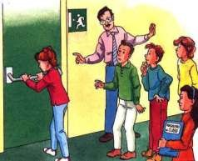
  - Appena avvertito l'ordine di evacuazione, gli allievi presenti nell'edificio devono immediatamente interrompere ogni attivitàed
apprestarsi all'esodo ordinatamente (ricorda che le uscite di sicurezza non sonomolto distantidalla porta dell'aula, non è necessario correre perché tale distanza si percorre in pocotempo).
  - Mantenere l'ordine e l'unitàdella classe durante e dopol'esodo.
  - Tralasciare il recupero di oggetti personali ( libri , zaini , ecc) prendendo solo, se a portata di mano, un indumento per proteggersi dalfreddo.
  - Disporsi in filaevitando il vociare confuso, grida e richiami.
  - Camminare in modo sollecito, senza soste e senza spingere icompagni.
  - Collaborare con l'insegnante per controllare le presenze dei compagni prima e dopo losfollamento.
  - Attenersi strettamente alle indicazionidell'insegnante.
  - I disabili, che dovranno lasciare l'aula per ultimi, vanno aiutati da due o tre compagni o dall'unità di personale incaricato e dall'eventuale insegnante di sostegno.
  - In caso di infortunio occorre segnalare subito il fattoall'insegnante.

Atti vietati

Usarel’ascensore
  - Rientrare nei locali
  - Marciare controcorrente al flusso di evacuazione e/o fermarsi nei punti di transito
  - Allontanarsi a piedi con autovetture o altriveicoli

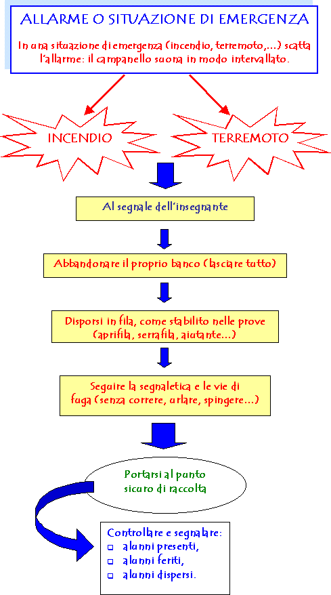

NORME DI COMPORTAMENTO VALIDE PER OGNICIRCOSTANZA
Alla diramazione dell'allarme:
Mantieni la calma.
- Interrompi immediatamente ogniattività.
- Lascia tuttol'equipaggiamento.
- Incolonnati dietrol'apri-fila.
- Ricordati di non spingere, non gridare e noncorrere.
- Segui le vie di fugaindicate.
- Raggiungi la zona di raccoltaassegnata.
- Alla fine dell’emergenza rientra inclasse.

NORMEDI COMPORTAMENTO I N CASO DI TERREMOTO
Se ti trovi in luogo chiuso:
Mantieni la calma.
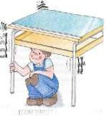
  - Non precipitarti fuori. Resta in classe e riparati sotto il banco, sotto l'architrave della porta o vicino ai muriportanti.
  - Allontanati dalle finestre, porte con vetri, armadi perché, cadendo, potrebberoferirti.
  - Se sei nei corridoi, in bagno o nel vano scale rientra nella tua classe o in quella piùvicina.
  - Dopo il terremoto, all' ordine di evacuazione, abbandona l'edificio senza usare l'ascensore e ricongiungiti con gli altri compagni di classe nella zona di raccoltaassegnata.

Se sei all'aperto:
Allontanati dall'edificio,dagli alberi,dai lampioni e dalle linee elettriche perché potrebbero cadere eferirti.
Cerca un posto dovenon hai nulla sopra di te, se non lo t rovi cerca riparo sotto qualcosa di sicuro come unapanchina.
Non avvicinarti ad animali spaventati.

NORME DI COMPORTAMENTO I N CASO D' INCENDI O
Mantieni la calma.

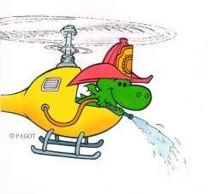
  - Se l'incendio si è sviluppato in classe esci subito chiudendo laporta.
  - Se il fumo non ti fa respirare filtra l'aria attraverso un fazzoletto, meglio se bagnato, e sdraiati sul pavimento(il fumo tende a salire versol’alto).
  - Non spalancare mai una porta dietro cui è in atto un incendio: l 'apporto improvviso di ossigeno alimenta le fiamme che possono investire il volto di chi si trova davanti allaporta.
  - E' possibile verificare la portata dell'incendio tastando laporta
chiusa dall’esterno: se anche le parti superiori sono scottanti, la stanza è completamente investita dalle fiamme.
  - Se l'incendio è fuori dalla tua classe ed il fumo rende impraticabili le scale ed i corridoi, chiudi bene la porta e cerca di sigillare le fessure con panni possibilmentebagnati.
  - Apri la finestra e, senza esporti troppo,chiedi soccorso.

NORME DI COMPORTAMENTO IN CASO DI NUBETOSSICA
Mantieni la calma.

  - Rientra immediatamente in classe, chiudi repentinamente ed accuratamente porte e finestre.
  - Attendi aiuti edistruzioni

Riassumendo…

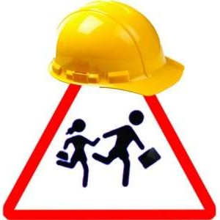
E' normale che una situazione di potenziale pericolo crei uno stato di tensione emotiva (negli studenti ma anche negliadulti).
In un luogo con alta concentrazione di persone, come la scuola, tale situazione può portare ad un comportamento con reazioni irrazionali o di panico. Per fronteggiare efficacemente il panico, evitando reazioni pericolose per sé e per la collettività, è necessario conoscere bene l'ambiente in cui l'emergenza si verifica (la planimetria dell'edificio e la disposizione delle vie di fuga), sapere che comportamenti mettere in atto (le procedure operative sopra elencate), essere preparati alla situazione ( con comportamenti appresi durante le prove
di evacuazione).
Ricorda che la tua scuola è organizzata per affrontare situazioni di emergenza, è dotata dei necessari dispositivi di sicurezza e dispone di personale appositamente formato per fronteggiare taliemergenze.
Ogni anno vengono effettuate due prove di evacuazione che permettono di prendere confidenza con i comportamenti che si devono tenere.

Partecipa con serietà alle prove di evacuazione che la scuola organizza: questo ti permetterà, in caso di vero pericolo, di muoverti correttamente senza lasciarti prendere dalpanico.

Responsabile del Servizio di Prevenzione e Protezione
Ing. Giuseppe Puppo

